だしのとりかた
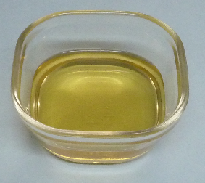

材料
だし昆布５ｃｍ、かつお節２ｇ、水２００ｍｌ

作り方
１．昆布は、固く絞ったぬれたふきんでさっとふきます。
２．鍋に水と昆布を入れ、１０分以上（できれば一晩）おき、ふたをしないで弱火にかけます。
３．昆布に小さな泡がついてきたら、沸騰直前に昆布を取り出します。これで昆布だしがとれました。
４．とれた昆布だしをそのまま沸騰させ、かつお節を加えます。
５．弱火で１、２分煮たら火を止め、かつお節が沈むまでそのまま置きます。
６．手付きザルにペーパータオルをしき、かつお節をこすと７か月頃から使える混合だしがとれます。
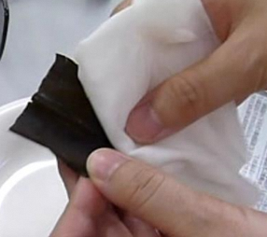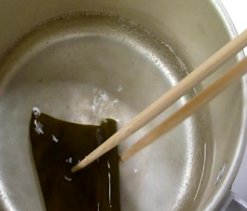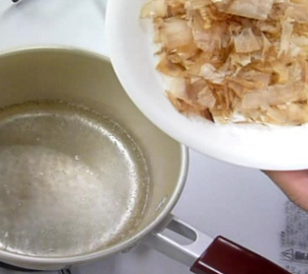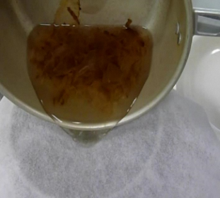

離乳食ワンポイントアドバイス、だしを簡単にとる方法

即席かつおだし
１．器にかつお節を５g入れ、お湯を１００ｍｌ注ぎます。
２．かつお節が沈んだら、茶こしでこします。

水だし昆布だし
１．コップに水１５０ｍｌと５ｃｍ角のだし昆布を入れラップし、冷蔵庫にいれます。
２．１晩おくと、昆布だしがとれます。
注意 冷蔵庫に入れて２日を目安に使いきりましょう。

（名古屋市東保健センター作成）

